**12.05.2020   poniedziałek**

**TEMAT: Pierwiastki kwadratowe i sześcienne.**

**MATERIAŁY:**

* **podręcznik str.244-248**
* **film**
* **notatka i zadania**

**ZADANIA I ĆWICZENIA DO WYKONANIA**

Dziś poznajemy pierwiastki, proszę na początek zapisać temat i notatkę.

Rozpocznij dziś od obejrzenia filmu:

<https://www.youtube.com/watch?v=3TSdv4F-4yw>

**NOTATKA:**

1. Pierwiastkiem kwadratowym z liczby nieujemnej *a* nazywamy taką liczbę nieujemną *b*, której  *b* 2= *a*. Pierwiastek ten oznaczamy symbolem 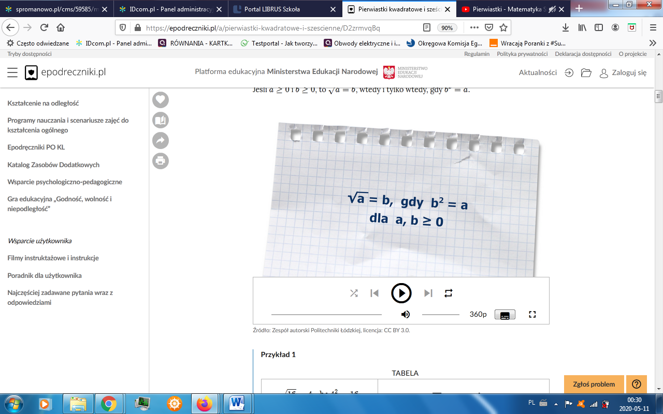

Mówimy, że liczba *a* w wyrażeniu to liczba podpierwiastkowa. Pierwiastek kwadratowy nazywamy też pierwiastkiem drugiego stopnia

1. Przykłady:

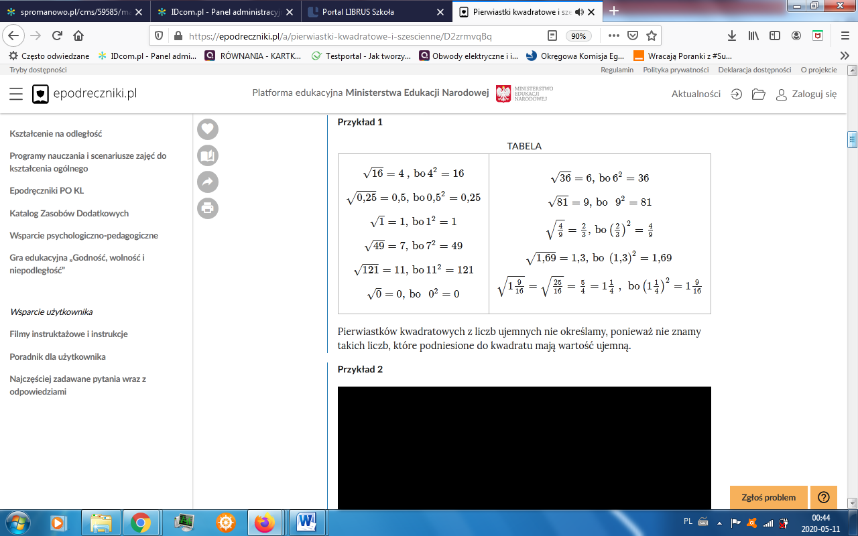

1. Pierwiastkiem sześciennym z liczby *a* nazywamy taką liczbę *b*, której sześcian jest równy liczbie *a*. Pierwiastek ten oznaczamy symbolem

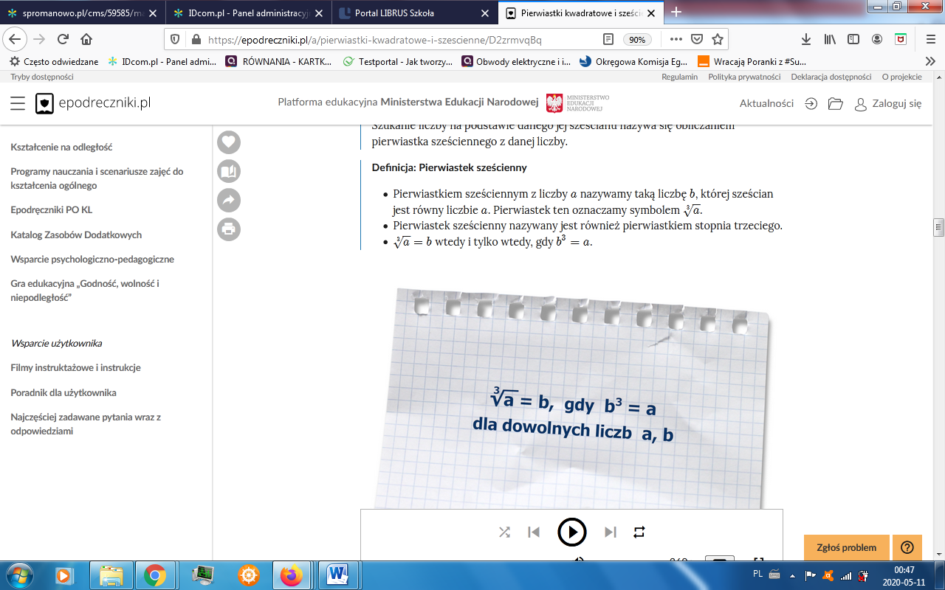

Pierwiastek sześcienny nazywany jest również pierwiastkiem stopnia trzeciego.

1. Przykłady:

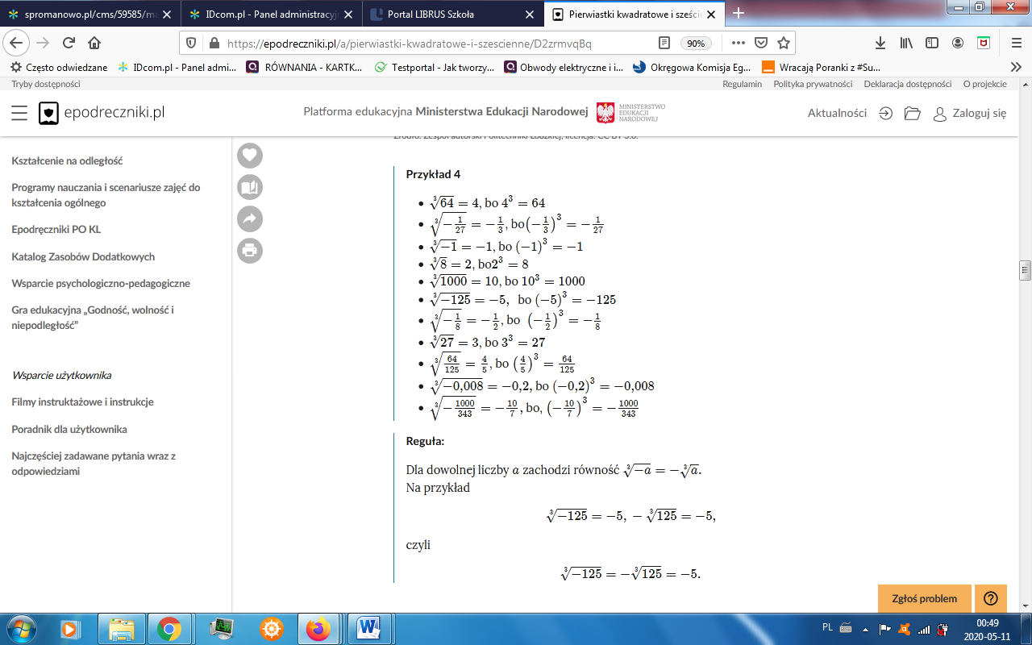

*Proszę rozwiązać zadanie:*

Dopasuj wyniki (zapisz w zeszycie) :

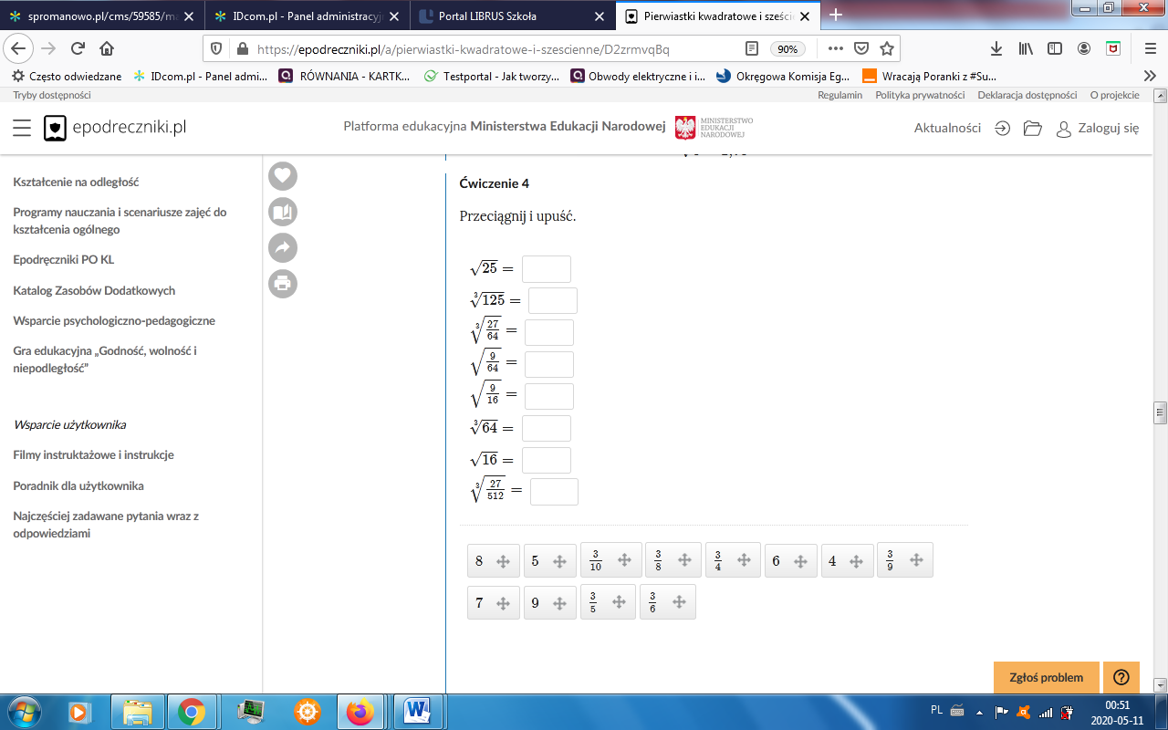

***Następnie rozwiąż przykłady w ćwiczeniach***

***ćw.1 str.103***

***ćw.2 str.103***

*Zadania dodatkowe dla chętnych:*

*ćw. 3 str.103*